**RUSIJA IN MOSKVA**

**Slovenija-Rusija**   
Naš konzul v Moskvi je dejal, da sta si Rusija in Slovenija zelo podobni: Rusijo v 7 urah preletiš z letalom, Slovenijo pa v enakem času z biciklom. Na eni strani imaš majhno deželico, ki rine v evropsko skupnost in še vedno misli, da bo ta podvig višek civilizacije, na drugi strani pa njena pradomovina, ob obisku katere te osupne veličastna arhitektura, bajeslovna bogastva vladarjev, dosežki vpričo katerih smo mi še vedno daljna Azija. Že samo spomenik kozmonavtom priča o gigantskem dosežku naroda. Slovenija ni sposobna postaviti niti takega spomenika, kaj šele poslati človeka v vesolje. Velika srebrna raketa, ujeta v trenutku poleta v nebo se zdi kot živa, prava, saj se oblaki za njo premikajo in ji dajejo gibanje. V podstavku spomenika, v krajši stranici kvadra, je muzej kozmonavtov, tja preprosto MORATE iti...

"Pamjatnik kozmonavtov"

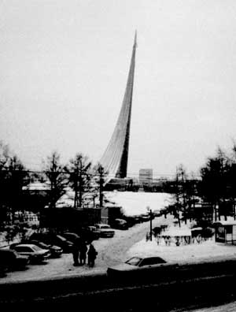

Drugače pa - na vsakem koraku se vidi, kako zelo malo se vzdržuje stvari. Mnogo je polomeljenega,    Veliko je brezdomcev. Veliko je tudi domov, ki propadajo, se rušijo, ker nihče ne skrbi zanje.   
Moskva spada  med najdražja mesta na svetu. Že za čaj lahko plačaš tisočaka, hrana je dražja kot pri nas, plače so od tisočev dolarjev do nekaj tisoč tolarjev. Penzija zna znašati tudi samo 1000 rubljev, 8300 SIT (upokojenega vojaškega kapetana). Bedo rešuje črna borza. No, nekakšna “siva” borza. Na tržnicah za drobiž najdeš vse - od hrane do krznenega plašča. Kupil sem si krzneno šapko za 2500 SIT. Takšne se pri nas pod 10.000 SIT ne bi dobilo. Na neki stojnici so prodajali tekaške smuči - od ukrivljenih dilic do Elank. Krznen plašč, za informacijo, se da dobiti že od 25.000 SIT naprej.    
Tudi Mati Država pomaga: z zakonom so zamrznili cene osnovnih potrebščin, tako da kruh stane okoli 40 SIT, mleko prav tako, javni transport še manj. Preživeti se DA.   
Obleka: moški se oblačijo vse v črno. Dolgčas. Če nosiš volneno kapo namesto kučme, si že “modno” oblečen. Rusinje  slovijo po tem, kako dobro se znajo “zrihtati”. Krznene plašče sicer nosijo, ker  brez krzna tu zmrzneš, vendar tudi vrhunska kozmetika ne izostaja. Povprečna Rusinja je dobro založena z arsenalom Loreala in Chanela in drugih, na kozmetiko se spoznajo tako, da bi pri nas vsaka lahko odprla svoj salon. Zakaj? Fantov je manj, kot punc (45%), najbolj “sveži” fantje morajo služiti vojsko 2 leti, mnoge punce pač ostanejo same. Zato je konkurenca huda. Treba se je “spedenati”. Pri nas so fantje tisti, ki so pavi, medtem ko so mnoge Slovenke tako zadovoljne same s sabo, da zgledajo v primerjavi z Rusinjami prav zanemarjeno. No saj - v Moskvi so pa tipi prava žalost. Enkrat sem oblekel svetle namesto črnih hlač, pa je pol mesta gledalo za mano in sem bil že “šminker”.

**Prijava**   
Vsak tujec se mora ob prihodu v državo prijaviti. To stori hotel, kamp, na domu, pri policiji... V Rusiji naredijo v hotelu ali v “ovirju”, občini. Meni to ni uspelo. Po besedah slovenskega konzula, ker se uradniku ni ljubilo in je zavohal moj denar. Kar naenkrat problem! Če se ne registriram, sledi kazen, arest, celo izgon. Končno znorim in začnem iskati rešitev. Ponudi se mi v hotelu “Moskva”, kjer me prijavijo za ceno 30 dolarjev (drugod so hoteli vsaj 50 USD) Torej, če boste hodili v Moskvo, je hotel Moskva ena boljših variant...

**Turizem**   
Muzej zgodovine: za Ruse 25, za tujce 150 rubljev; Kremelj: za Ruse 100, za tujce 350 rubljev. Tretjakovska galerija: Rusi 25, tujci 250 rubljev! V turistih vidijo samo vreče denarja, ki jih je treba izmolzti in poslati tja od koder so prišli. Spet vzamem svetle hlače in se “turistični vodiči” kar lepijo name. Pri Kremlju bi morala Nataša celo pokazati potni list, da bi dokazala, da je Rusinja. Zaradi takega odnosa do turistov Kremlja nočem niti pogledati več. Sledi Bolšoj teater. Črnoborzijanci pokupijo vse karte (ki v redni prodaji dosegajo cene do okoli 17.000 SIT) in jih prodajajo po trikratni ceni. Svetla točka tega razočaranj polnega dneva: na podzemni je nekdo na oboo z vso nežnostjo igral Čajkovskega - Labodje jezero - in mu dam 5 rubljev (42 SIT). Zaslužil si je svojo kilo kruha.

**Knjige**   
Knjige prodajajo celo na uličnih stojnicah in v kioskih, na zbirko treh knjig Harryja Potterja pa sva plačala celih 2500 SIT! (četrta knjiga v LJ stane 7000 in je za nas še “poceni”). Rusi so nasplošno zelo načitani, saj so knjige poceni. Glavni avtorji (poleg ruskih) so Dumas, Marques, Cristie, Castaneda, London, Hesse, Camouse, celo Kafka...

Še ena nenavadna ruska navada: vrsta za sladoled pri -20.  
Another Russian curiosity: waiting for ice-cream at -20C.

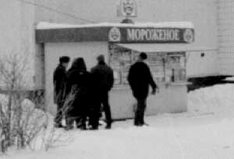

**Sivi trg**   
CD v trgovini stane kot pri nas nekaj čez 3000 SIT. Ker je Moskva dražja kot ostala Rusija, založbe delajo posebej za Moskvo in posebej za druga mesta. Seveda se “zunanji” CD-ji znajdejo na tržnici na ulici, kjer jih lahko kupiš za okoli 800-1000 SIT. Seveda so tu še pravi pirati, pri katerih lahko kupiš CD-je za 300-400 SIT. Isti štos so videokasete. Treba pa je biti previden. Prijateljica je kupila kaseto Sneguljčica, jo vrgla v kasetar in šla kuhat kosilo. Mali pa je potem nekaj časa užival ob porniču in še ena bajka o čebelicah in rožicah je šla po zlu... Računalništvo? Po 800 SIT dobiš Indesign, Pagemaker 7, Corel 10, Windows XP, kar hočeš, vse z varnostnimi nalepkami, original pakirano. No, saj...  Kako lahko sploh ločiš zrnje od plevela? Kako naj se odločim, če nekje identičen proizvod prodajajo 10-krat ceneje? Moskva je pač mesto velikih kontrastov. Če se baba pripelje pred Kremelj z BMW-jem z vklopljeno modro lučjo in sireno, potem pač ne bo kupila volnenih rokavic od kake penzionerke za 500 SIT, ampak taiste v trgovini 10 metrov stran, za 50.000 SIT. Status ima svojo ceno.

Ulična tržnica pri parku Sokolniki. V tem parku so cesarski lovili s sokoli. Čudoviti brezov in macesnov park je velik približno 10 x 10 km.  
Street market in park "Sokolniki" (Hawker's) It was in this park where the tzars hunted with their hawks. The beautiful birch/larch wood is 10x10 km.

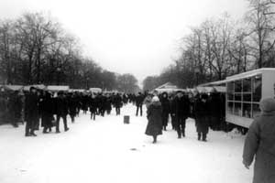

**Javni promet**   
Podzemna, tramvaj, trolejbus, avtobus. Vse stane okoli 40 SIT. No, za 4 rublje (33 SIT) se lahko s podzemno voziš kamorkoli. Če potreb ne zadosti javni prevoz, je tu še maršrutni taksi, “maršrutka”, ki stane do 100 SIT, a te popelje tudi 20 km daleč. Maršrutke imajo svojo logiko. Ne vozijo po voznem redu, pač pa, ko šofer napolni avto. V kombi gre 14 potnikov in če si na postaji edini, se lahko zgodi, da boš še dolgo sedel v stoječem minimusu. Če se ti mudi, je tu še avtoštop. Dobiš “častnika” - torej dobiš štop, tip te vpraša kam greš, poveš, nato reče, da boš dal kaj za bencin. Pa mu daš, kolikor pač hoče, med 500 in 1000 SIT in se pelješ. Tudi čisto na drugi konec Moskve. To ni pravi avtoštop. To so brezposelni ljudje, ki pač imajo svoje avte in križarijo po mestu in pobirajo štoparje za denar. Če vozniku nisi všeč ali posumi, da si policaj, preprosto reče, da gre v drugo smer. Ko sem bil prvič v Moskvi, naju je nek kamikaza za 1200 SIT peljal 40 km daleč do Šeremeteva, hitrost tudi nad 140 kmh, kar je bilo za razštelano Lado kar prehudo. (smo šli tudi po zraku)... Zadnja bilka je taksi. Tu imaš šele modele. Pričakajo te na letališču, ponujajo celo zastonj prevoz, vendar ne verjemite. Taksi od letališča do centra je celo do 60 dolarjev, tako da se le pazite, h komu sedate v avto.

**Promet**   
Kdor je videl celinsko Grčijo in misli, da je videl najhujše, se moti. Moskva je stokrat hujša, ko pride do popoldanske gneče. Vozijo po pločnikih, po sredi, po kontra pasovih, po 10-pasovnici počez, kupiš si modro vrtljivo luč in sireno in se ti vsi umikajo. No.1 prodajan avto v Rusiji je Audi. Največ je Lad, za njimi Volg, za njimi Mercedesov. Imeti Audi ali Mercedes je kul, ker jih imajo vsi dilerji in mafijaši in policaji NIKOLI ne ustavljajo, ker ne vejo, a bodo potem še imeli svojo službo, glavo... Zato si tudi privoščijo imeti sicer prepovedano modro luč, saj vejo, da jim nihče nič ne upa...

**Avti**   
Ruski “Volvo” je Volga - tovornjak, na katerega so poveznili karoserijo osebnega avta - je težka, robustna, za zmeraj... Močnejša verzija ima 2-literski motor, 150 konj, zdrži stotisoče kilometrov, vendar le ob rednem vzdrževanju. Cena do 4000 USD (tam se vse cene preračunava v USD, tako kot pri nas nekoč dojčmarke), cenejša je celo od Lade!   
Tipični “ljudski” avto na moskovskih ulicah je Lada. Tipična Lada: spojlerji, zatemnjena stekla, štirioglata kromirana izpušna cev, meglenke, modre luči, dvignjena havba, luža pod avtom, lite feltne...   
Ruski ekvivalent “Jumperja” je GAZ-ela, najbolj razširjeni kombi. Večina dostavnih avtov je Gazela, tudi vse maršrutke so. Motorji so bencinski, saj v ruski zimi (podnevi toliko, kot pri nas ponoči) nafta zmrzne. Cene so podobne našim, le da so oktani nižji za 20 pik, cene pa za 100 tolarjev. Zaradi slabega goriva med tujimi avti tako prevladujejo Nemci (ki so bolj traktorsko naravnani glede goriv), finejši francoskih avtov pa je manj. Renaultov razen kakega Megana ni, Citroëne pa smo videli takele: 3 Berlinge, en XM, 4 Xantie (od tega se mi zdi, da smo videli dve po dvakrat), dva Evasiona, en Picasso (v salonu) in en C-25 - zanimivo - rešilec! Blizu Moskve je tudi Citroën klub, kjer imajo nekaj BX-ov, CX-ov, Xantij, XM-ov, predsednikov pa je CX GTI Turbo 2.

Volga & GAZ-el'

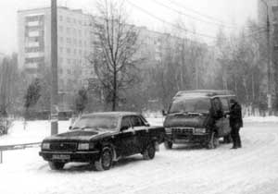

**Nasveti**:   
- Niti pod ŽBLJ naj vam ne pade na pamet iti z avtom v Moskvo.   
- Obvezno potrebujete nekoga, ki vam bo vodič, kupoval karte, vas reševal pred trgovci in goljufi, vam pomagal ob srečanjih z birokracijo...   
- Ko enkrat zavohajo, da si tujec, je konec veselja - naredili bodo vse, da se boste vi in vaš denar najhitreje ločili.

**Žur**   
Ogromno pivovarn, veliko kvalitetnih vrst šampanjca, ne pozabimo, da je nekdo pičil originalni recept Francozom, našel v Rusiji ekvivalentno hribovje in klimo in tako so vrhunski šmapanjci postali ruska tradicija. Mnogo je tudi raznih vrst vodke, med katerimi je slavni Smirnoff v bistvu še najslabši šit, ki ga nihče noče kupovati. Vodke so Gželka, Stoličnaja, Moskovskaja... Najboljše jih dela firma “Kristal” - na to bodite pozorni. Rusi se zelo radi tudi posladkajo. Slovenci nimamo toliko domišljije, kolikor so oni sposobni narediti različnih tort, piškotov, čokolad...

Pravljična lesena tronadstropna hiška, *made in Rossia*, stane približno 15.000 Eur. Par najcenejših italijanskih čevljev 100 Eur. Hiša stane 150 parov čevljev...

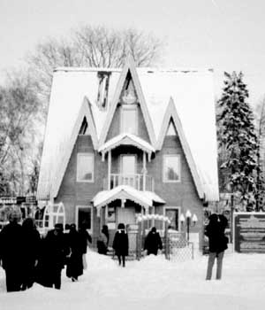

Rdeči trg

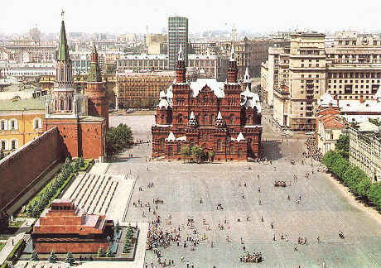

Panorama Rdečega trga

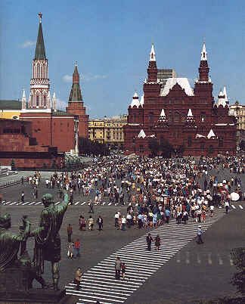

Panorama Moskve

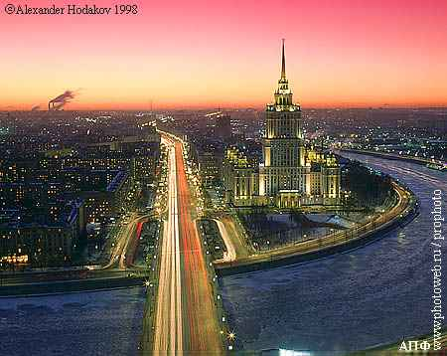

Leninov mavzolej

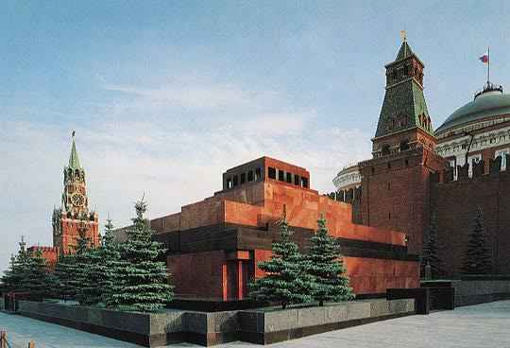

Kremelj

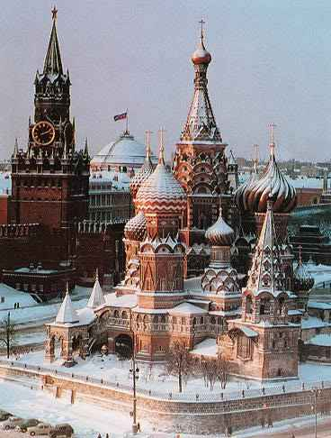

Samostan Novodevichy

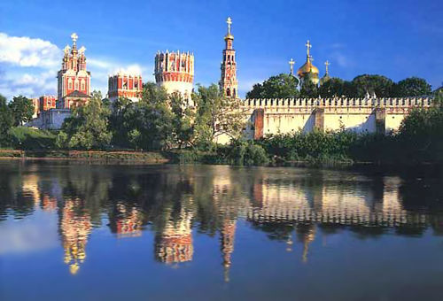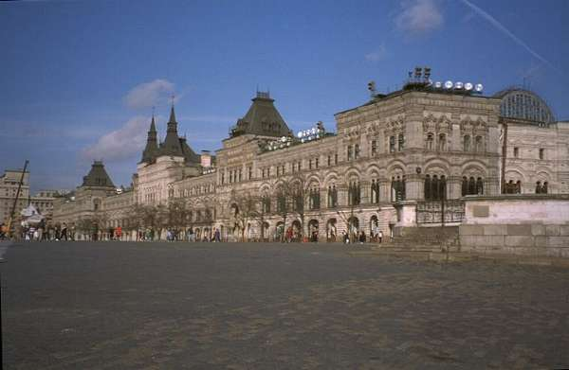

Državna univerza v Moskvi

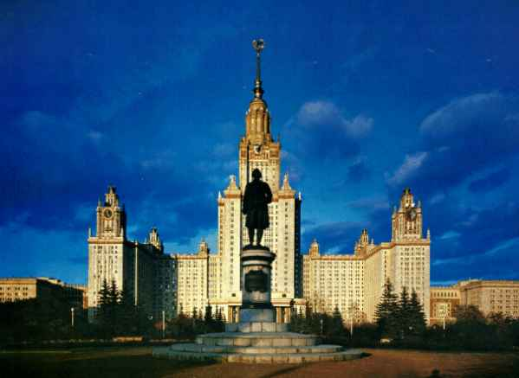

Fasada državne univerze v Moskvi

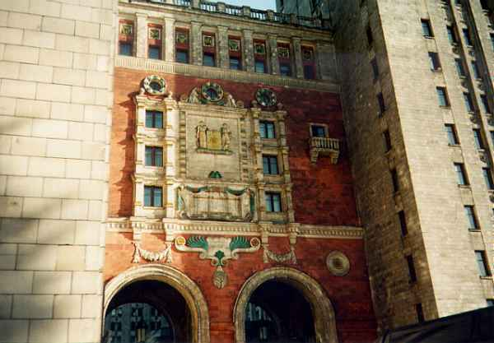

Državna univerza v Moskvi

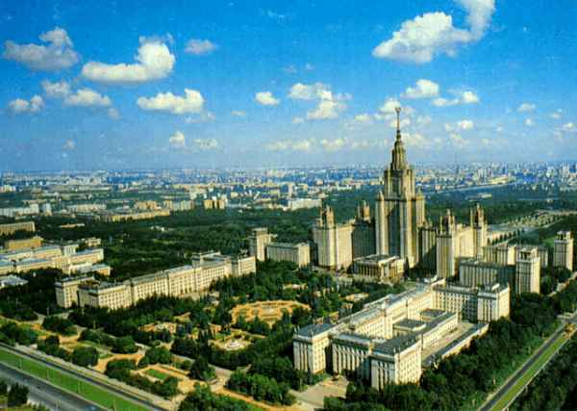

Moskovski Metro

